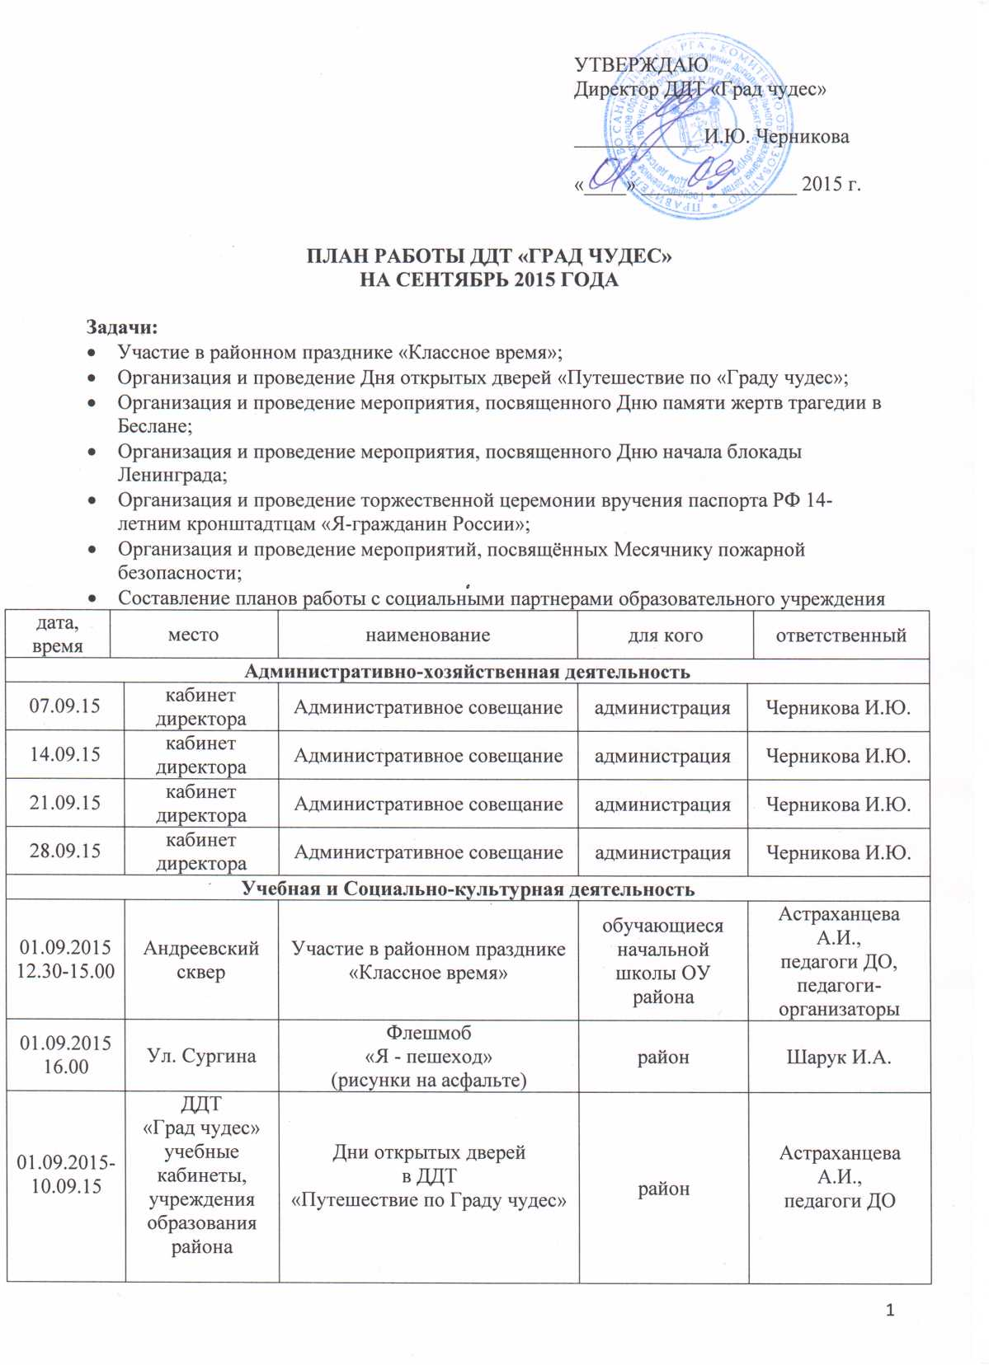

01.09.201  03.09.2015 | ДДТ  «Град чудес»  Фойе 1 этажа | фотовыставка  «Беслан. Осетия. 2004.» | обучающиеся ДДТ  «Град чудес» | Безбородова О.Б.
01.09.2015-03.09.2015 | ДДТ  «Град чудес»  Фойе 1 этажа | Демонстрация видеофильма, посвященного трагическим событиям  «Прерванный урок» | обучающиеся ДДТ  «Град чудес» | Астраханцев Я.С.,  Клопова Г.М.
03.09.2015, | ДДТ  «Град чудес»  Учебный кабинет | Беседа «Дети Беслана» | тв. объединения | Кобчикова О.В.,  Шоленинова Т.В.
08.09.2015, 16.00 | ДДТ  «Град чудес»  Фойе 2 этажа | Возложение цветов  к мемориальной доске бойцам 213 роты МПВО  г. Ленинграда | обучающиеся ДДТ  «Град чудес» | Астраханцева А.И.,  педагоги ДО, педагоги-организаторы
08.09.2015, | ДДТ  «Град чудес»  Учебный кабинет | Беседа  «900 дней во имя жизни...» | Обучающиеся т/э студии «Маска» | Безбородова О.Б.
08.09.2015, | ДДТ  «Град чудес»  Учебный кабинет | Демонстрация видеоролика  «Начало блокады Ленинграда». | Обучающиеся т/ студии «Арлекино» | Клопова Г.М.
09.09.2015,  16.30 | ДДТ  «Град чудес»  Актовый зал | Беседа «Пожар. Как вести себя на пожаре» | обучающиеся  ДДТ  «Град чудес» | Астраханцева А.И.,  педагоги ДО, педагоги-организаторы
10.09.2015-24.09.2015 | ДДТ  «Град чудес»  Конференц-зал | Выставка экспозиции, посвященной 25-летию МЧС России | район | Еськов А.И.
14.09.15-20.09.15 | ДДТ  «Град чудес»  Конференц-зал | Выставка – конкурс  «Горячее сердце», посвященная  25-летию МЧС России | район | Астраханцева А.И.,  педагоги ДО
29.09.2015  17.00 | ДДТ  «Град чудес»  Актовый зал | Торжественная церемония вручения паспорта РФ для 14-летних детей и родителей  «Я – гражданин России!» | район | Астраханцева А.И.,  Клопова Г.М., Сотников С.Г.  педагоги-организаторы
сентябрь  2015 | ДДТ  «Град чудес»  кабинет  СКД | Составление планов работы с социальными партнерами Образовательных учреждений | соц. партнеры | Астраханцева А.И.
Методическая деятельность
01.09.2015  13.00 | Сквер, ул. Андреевская | Акция «Азбука безопасного движения», в рамках районного праздника «Классное время», посвященная Дню знаний. | Ответственные в ОУ по ДДТТ и БДД | Бархатова З.П.  Фоменко Л.В.
01.09.2015  15.00 | ул.  Сургина | Акция «Я-пешеход» | Ответственные в ОУ по ДДТТ и БДД | Бархатова З.П.  Фоменко Л.В.
04.09.2015.  16.00 | ДДТ  «Град чудес» | Организационное совещание руководителей ОДОД в ОУ района | Руководитель и ОДОД в ОУ | Бархатова З.П.
04.09.2015  18.00 | ДДТ  «Град чудес» | Родительское собрание:  «До свидание, лето!» | Родители и обучающиеся ДДТ | Бархатова З.П.  Кималова Ю.И.
16.09.2015  16.00 | ДДТ  «Град чудес» | Информационное совещание РМО по работе с классными руководителями. | Зам. директора по ВР | Матвеева Л.П.
16.09.2015.  10.30 | ДДТ  «Град чудес» | Методический совет. Планирование деятельности методической службы. | методисты | Бархатова З.П.
18.09.2015.  16.00 | ДДТ  «Град чудес» | Совещание руководителей школьных музеев и учителей краеведения м и музееведения. | ЧленыРМО по музееведению и краеведению | Бархатова З.П.
21.09.2015 | ДДТ  «Град чудес» | Совещание ответственных в ОУ по профилактике ДДТТ и БДД.Тема:»Организация работы по профилактике ДДТТ и БДД в ОУ района» | Ответственные в ОУ за ДДТТ и БДД | Бархатова З.П.  методисты
22.09.2015  16.00 | ДДТ  «Град чудес» | Фотовыставка:» Исчезающиепамятники Кронштадта» | Обучающиеся ,педагоги ,родители ДДТ | Бархатова З.П.  методисты
24.09.2015  10.30 | ДДТ  «Град чудес» | семинар по теме: «Основополагающие документы для педагога дополнительного образования на новый учебный год» | педагоги ДДТ | Бархатова З.П.  методисты
29.09.2015 | ДДТ  «Град чудес» | Выпуск информационной газеты «Наши новости» | Обучающиеся ДДТ, родители | методисты ДДТ
(каждую пятницу месяца)  16-00 | ДДТ  «Град чудес» | Консультативный день по профилактике ДДТТ и БДД, анализ участия в конкурсах, соревнованиях | Ответственные в ОУ попрофилактике ДДТТ и БДД | Бархатова З.П.  Матвеева О.В.  Шарук И.А.
В течение месяца | ДДТ «Град чудес» | Консультация по работе над методической темой ДДТ: «Диагностика результативности образовательного процесса и качество образовательной деятельности обучающихся» | Педагоги ДДТ | Бархатова З.П.  Матвеева Л.П.  Кобчикова О.В.  Фоменко Л.В.  Ярошевич Л.А.
В течение месяца | ДДТ «Град чудес» | Беседы по сохранению безопасной, комфортной образовательной и воспитательной среды для ребенка. | Родители обучающихся  ДДТ« Град чудес» | Бархатова З.П.  Матвеева Л.П.  Фоменко Л.В.  Матвеева О.В.
В течение месяца | ДДТ «Град чудес» | Информационно-методическое с и техническое сопровождение педагогического процесса | педагоги | Бархатова З.П.  методисты
В течение месяца | ДДТ «Град чудес» | Методические консультации по разным направлениям педагогической деятельности.  Формирование фонда и систематизация материалов методического кабинета. | педагоги | Бархатова З.П.  методисты
В течение месяца | ДДТ  «Град чудес» | Создание школьных музеев (консультация) | Заведующие музеями в ОУ | Бархатова З.П.  Еськов А.И.
В течение месяца | ДДТ  «Град чудес» | Районный этап детского художественного творчества «Дорога и МЫ» | Обучающиеся  ДДТ | Бархатова З.П  Матвеева О.В.  Шарук И.А.
В течение месяца | ДДТ  «Град чудес» | Консультации по аттестации, составлению портфолио для педагогов | Педагоги ДДТ | Бархатова З.П.
В течение месяца | ДДТ  «Град чудес» | Участие в городских методических объединениях.  Посещение курсов повышения квалификации.  Методическое обеспечение участия в городских и районных конкурсах. | Педагоги района и ДДТ | методисты
В течение месяца | ДДТ  «Град чудес» | Организация экскурсий в музей истории ДДТ, «Русский музей»: виртуальный филиал | ОУ района, родители и обучающиеся ДДТ | методисты
(каждую пятницу месяца)  16-00 | ДДТ  «Град чудес» | Консультативный день по профилактике ДДТТ и БДД, анализ участия в конкурсах, соревнованиях | Ответственные в ОУ по профилактике ДДТТ и БДД | Бархатова З.П.  Матвеева О.В.  Шарук И.А.
В течение месяца | ДДТ  «Град чудес» | Консультация по работе над методической темой ДДТ: «Диагностика результативности образовательного процесса и качество образовательной деятельности обучающихся» | Педагоги ДДТ | Бархатова З.П.  Матвеева Л.П.  Кобчикова О.В.  Фоменко Л.В.  Ярошевич Л.А.

